Linux系统编程基础

程序执行环境

参数列表

main函数参数

选项数组的定义

结构体类型option：系统定义的，可直接使用

//头文件”getopt.h”

struct option{

const char* name;//选项长名称

int has_arg;//该选项是否具有附加参数;0：无；1：有；2：可选

int* flag;//只想整数，用于保存val值，设为0

int val;//选项短名称

}；

函数getopt_long()

示例：

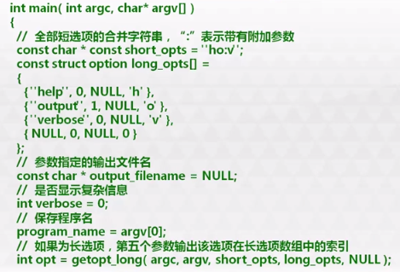

环境变量

典型Linux环境变量

USER：你的用户名

HOME：你的主目录

PATH：分号分隔的Linux查找命令的目录列表

shell处理

shell编程时查看环境变量：echo $USER

设置新的环境变量：EDITOR=emacs；export EDITOR或export EDITOR=emacs

环境变量内部定义格式：VARIABLE=value

使用getenv()函数返回环境变量的值

使用全局变量environ处理环境变量

#include<iostream>

using namespace std;

extern char** environ;

int main(){

char** var;

for(var=environ;*var!=NULL;++var)

cout<<*var<<endl;

return 0;

}

示例：

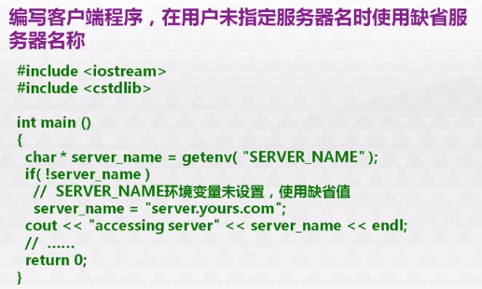

程序退出码

程序：结束时传递给操作系统的整型数据

实际上是main()函数的返回值

其它函数也可以调用exit()函数返回特定退出码

退出码的变量名称经常为exit_code

应仔细设计程序退出码，确保他们能够区分不同错误

操作系统：相应程序退出码，如果必要，执行后续处理

shell编程时查看上一次退出码的命令：echo $?

系统调用错误处理

实现逻辑

C程序使用断言，C++程序使用断言或异常处理机制

两个主要问题

系统调用：访问系统资源的手段

系统调用失败原因：资源不足;因权限不足而被阻塞；调用参数无效，如无效内存地址或文件描述符；被外部事件终端；不可预计的外部原因跟

资源管理：以分配资源必须在任何情况下都能正确释放

Linux使用整数表示系统调用错误

标准错误码为以“E”开头的全大写宏

宏errno（使用方法类似全局变量）：表示错误码，位于头文件“errno.h”中

每次错误都重写该值，处理错误时必须保留其副本

函数strerror()：返回宏errno对应的错误说明字符串，位于头文件“string.h”中

资源管理

必须予以明确管理的资源类型

内存、文件描述符、文件指针、临时文件、同步对象等

资源管理流程

1：分配资源

2：正常处理流程

3：如果流程失败，释放资源并退出，否则执行正常处理流程

4：释放资源

5：函数返回

系统日志

日志：系统或程序运行的记录

系统日志进程：syslogd/rsyslogd

两者均为守护（daemon）进程，即在后台运行的进程，没有控制终端，也不会接受用户输入，父进程通常为init进程

日志文件一般为”/dev/log”，日志信息一般保存在“/var/log/”目录下

rsyslogd既能接收用户进程输出的日志，也能接受内核日志；在接收到日志信息后，会输出到特定的日志文件中；日志信息的分发可配置

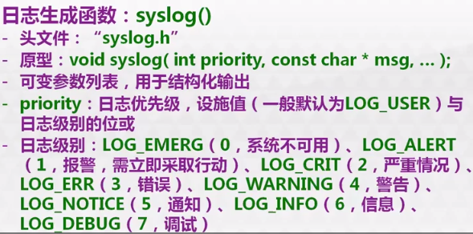

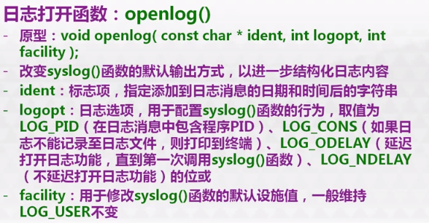

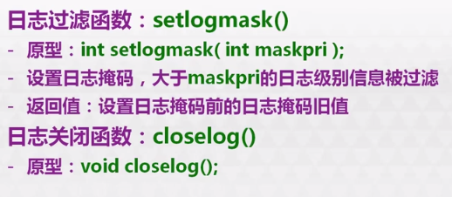

用户信息

UID、EUID、GID和EGID

每个进程拥有两个用户ID：UID（真实用户ID）和EUID（有效用户ID）

EUID的目的：方便资源访问，运行程序的用户拥有该程序有效用户的权限

组与用户类似

用户信息处理函数

获取真实用户ID：uid_t getuid();

获取有效用户ID：uid_t geteuid();

获取真实组ID：gid_t getgid();

获取有效组ID：gid_t getegid();

设置真实用户ID：int setuid(uid_t uid);

设置有效用户ID：int seteuid(uid_t uid);

设置真实组ID：int setgif(gid_t gid);

设置有效组ID：int setegid(gid_t gid);

输入输出

标准输入输出流

标准输入流：stdin/cin

标准输出流：stdout/cout

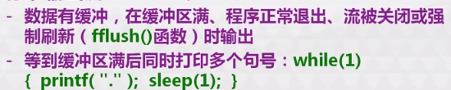

标准错误流：stderr/cerr

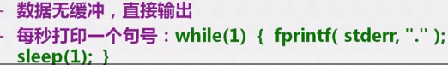

文件描述符

意义与目的：在程序中代表文件

内核为每个进程维护一个文件代开记录表，文件描述符为该文件在表中的索引值

范围：0-OPEN_MAX 不同操作系统范围不同

缺点

非UNIX/Linux操作系统可能没有文件描述符概念，跨平台编程时建议使用C/C++标准库函数和文件流类

预定义的标准输入输出流的文件描述符

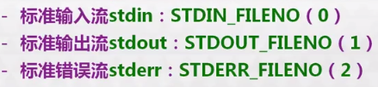

文件描述符的创建

Linux中凡物皆文件，操作系统使用同一方式管理和维护

很多函数都可以通过打开文件或设备的方式创建文件描述符

I/O函数

基本与高级I/O函数

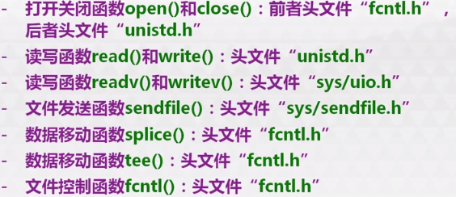

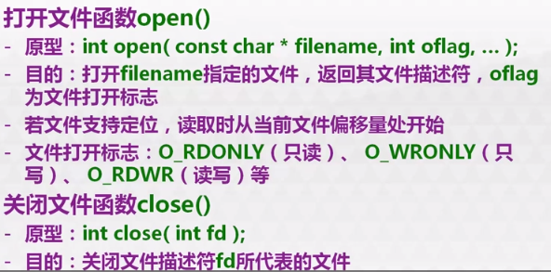

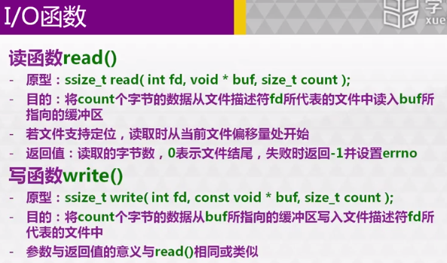

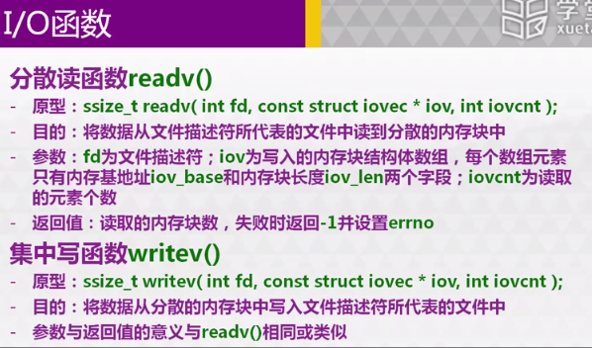

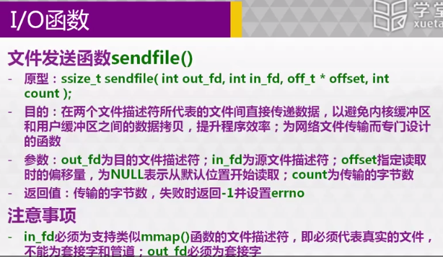

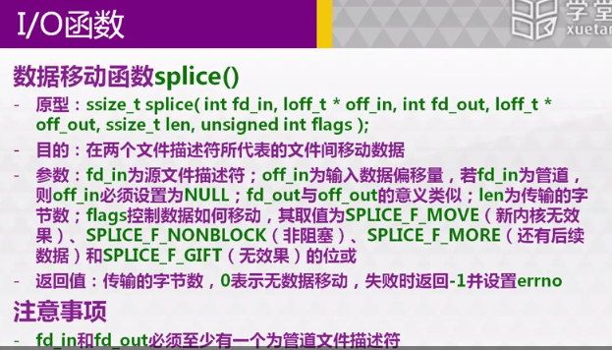

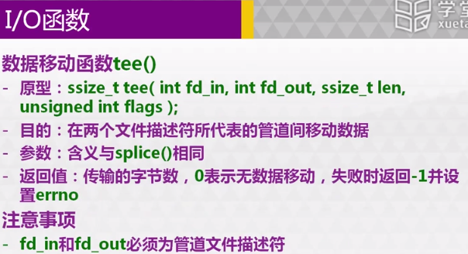

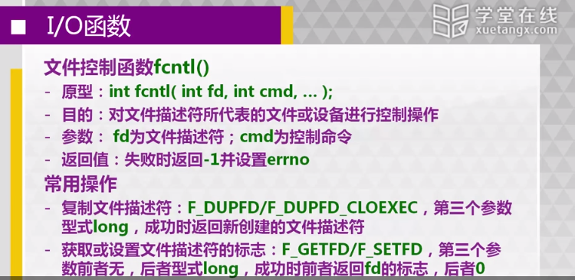

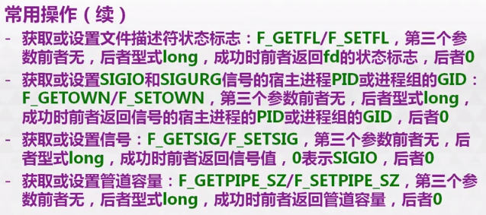

临时文件

使用临时文件的注意事项

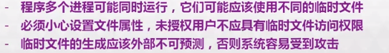

Linux临时文件函数mkstemp()

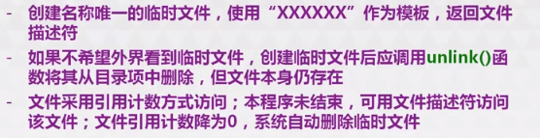

文件系统

实际文件系统

ext、ext2、ext3、ext4

虚拟文件系统VFS

特殊文件系统/proc

从/proc文件系统中抽取信息

实际文件系统：组成与功能描述

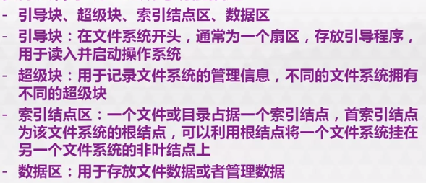

虚拟文件系统VFS

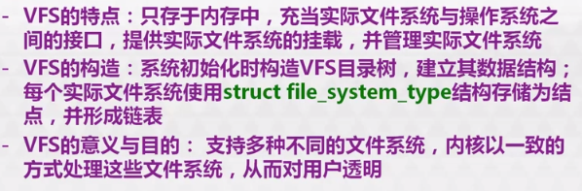

特殊问价年系统/proc

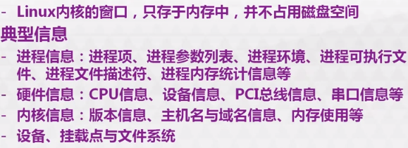

设备

设备类型

设备文件的性质

设备文件不是普通的磁盘文件

读写设备的数据需要与相应的设备驱动器通信

设备文件的类型

字符设备：读写串行数据字节流，如串口、终端等

块设备：随机读写固定尺寸数据块，如磁盘设备

说明

磁盘挂载到文件系统后，使用文件和目录模式操作

程序一般不用块设备，内核实现文件系统时使用块设备操作文件

设备号

大设备号（major device number）

指定设备对应哪个设备驱动器

对应关系由内核确定

小设备号（minor device number）

区分由设备驱动器控制的单个设备或设备的某个组件

示例

3号主设备为IDE控制器，IDE控制器可以连接多个设备（磁盘、磁带、CD-DVD驱动器等）

主设备的小设备号为0，而从设备的小设备号为64

主设备单独分区的小设备号从0至63，从设备单独分区的小设备号从64开始

设备项

设备项：与文件类似



mknod系统调用：创建设备项（文件系统节点）

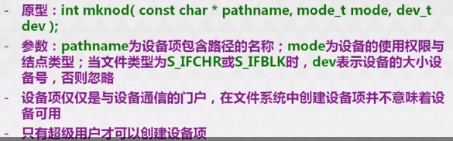

设备目录

操作系统已知的设备目录：/dev

示例

硬盘had为块设备

硬盘有一个分区hda1

硬件设备

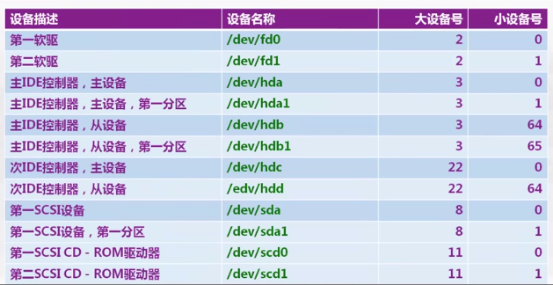

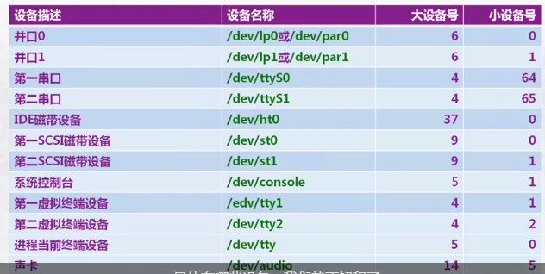

特殊设备

/dev/null：哑设备

任何写入哑设备的数据被抛弃

从哑设备读取不到任何数据，例如cp /dev/null empty-file命令将创建一个长度为0的空文件

/dev/zero：零设备

行为类似文件，长度无限，但内容全部为0

/dev/full：满设备

行为类似文件，没有空闲空间存储任何数据

对满设备的写入总是失败，并将errno设为ENOSPC

/dev/random 和/dev/urandom：随机数设备

C语言的rand()函数生成伪随机数

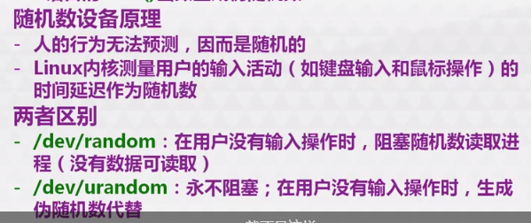

设备控制与访问

设备访问

就像文件一样操作设备

示例：向并口设备发送数据

int fd=open(“/dev/lp0”,O_WRONLY);

write(fd,buffer,buffer_length);

close(fd);

控制硬件设备的函数：iostl()

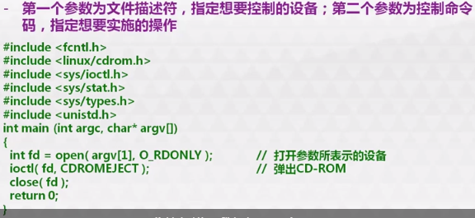

库

静态库（Archives）

后缀一般为“*.a”

使用多个目标文件创建单一静态库的编译与连接命令：ar cr libtest.a test1.o test2.o

连接器搜索静态库时，连接所有已引用而未处理的符号

将静态库的连接放置在命令行尾部，确保其引用被正确解析

动态库（Shared Object）

共享目标库（类似Windows的DLL），后缀为“*.so”

编译命令：g++ -shared –fPIC –o libtest.so test1.o test2.o

PIC：位置无关代码（Position –Independent Code）

编译器首先连接动态库，其次才是静态库

强制连接静态库，编译使用-static选项

C标准库：libc



C++标准库：libstdc++



库的相关性

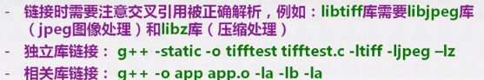

动态库的装载与卸载

动态库装载函数dlopen():头文件”dlfcn.h”

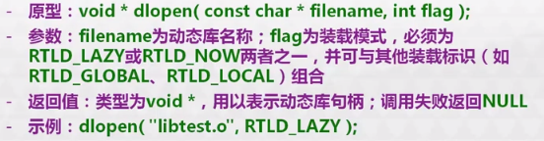

函数查找与装载函数dlsym()

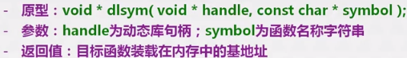

动态库卸载函数dlclose()

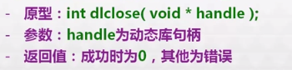

动态库错误处理函数dlerror()

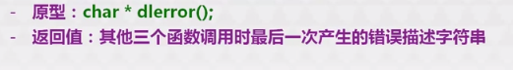

调用动态库中的函数，设函数名为g

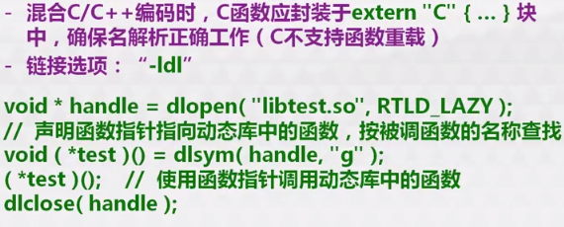

makefile

make命令：负责C/C++程序编译与链接

make根据指定命令进行建构

建构规范文件：makefile、Makefile

makefile文件格式

makefile语法

基本语法、变量、条件判断、循环、函数

makefile文件基本格式

target … : prerequisites …

[Tab键] commands

makefile文件规则

makefile文件由一系列规则构成

规则的目的：建构目标的先决条件是什么以及如何建构目标

如果未指定目标，缺省执行第一个目标

若prerequisites中有一个以上的文件比target文件要更新，执行commands所定义的命令

target：目标

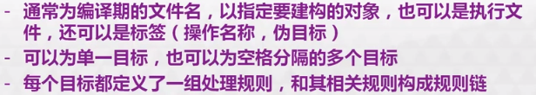

prerequisites：先决条件

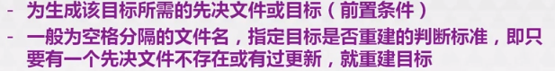



commands：命令

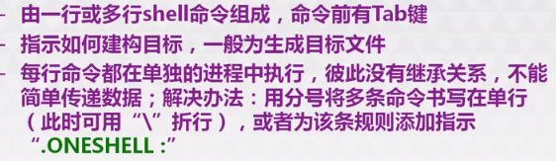

伪目标：操作名称，而不是文件名

删除编译后的二进制目标文件，例如：

clean:

rm –f *.o

执行命令时需要指定伪目标：$make clean

若当前目录下有clean文件，则此规则不会被执行；此时可用”.PHONY:clean”明确指示clean为伪目标；make将跳过文件检查，执行其对应的命令

执行清除任务的伪目标一般放置在脚本的最后

伪目标惯例

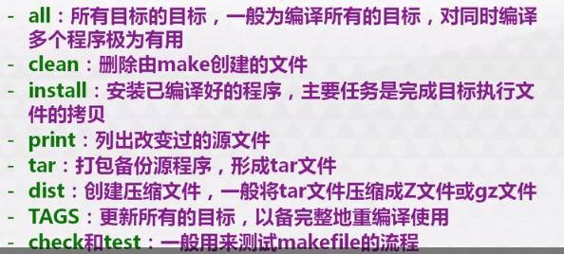

示例：假设程序主文件“main.c”，使用library库

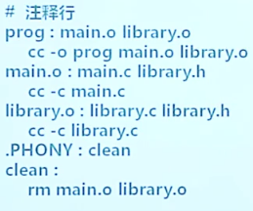

makefile文件语法

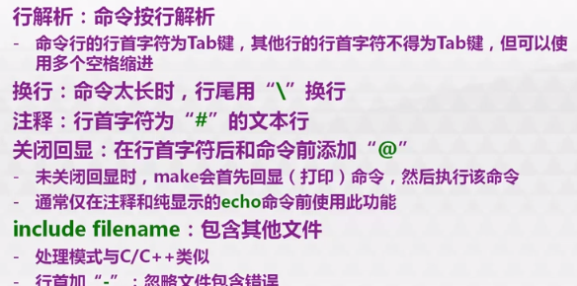

通配符

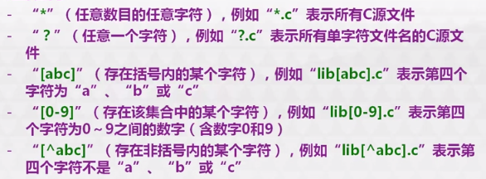

变量

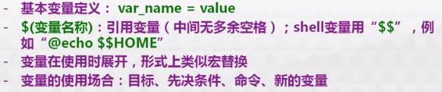

内置变量



自动变量



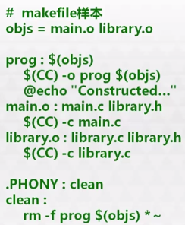

变量定义格式

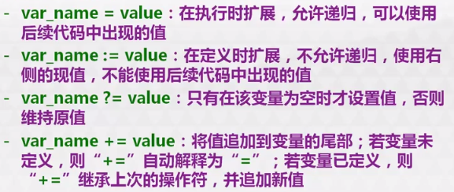

多行变量

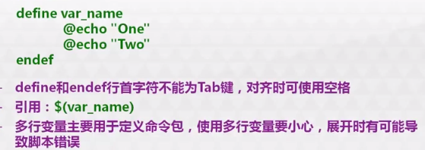

目标变量：类似局部变量，仅对本目标规则链有效



静态模式：以”%”通配

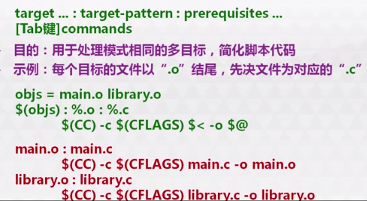

条件判断基本格式



可用的条件判断

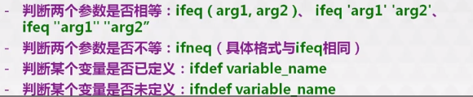

循环：可以在makefile中使用shell循环

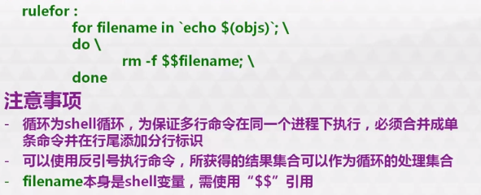

函数：像变量一样使用“$()”标识

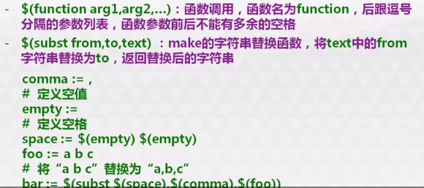

进程编程

进程基本概念

进程的定义

进程是描述程序执行过程和资源共享的基本单元

主要目的：控制和协调程序的执行

进程相关函数

用户与组ID函数：参阅上一讲

创建进程：system()、fork()、exec()

终止进程：kill()

等待进程终止：wait()、waitpid()

进程组

定义：有一个或多个相关联的进程组成，目的是为了进程作业控制

进程组的主要特征：信号可以发送给进程组中的所有进程，并使该进程组中的所有进程终止、停止或继续运行

每一个进程都属于某个进程组

进程组函数

获取进程组ID：pid_t getpgid(pid_t pid);

返回pid进程的进程组ID；若pid为0，则返回当前进程的进程组ID；出错时返回-1，并设errno值

设置进程组ID：int setpgid(pid_t pid,pig_t pgid);

若pid为0，则使用调用者PID；若pgid为0，则将pid进程的进程PID设为进程组ID；成功时返回0，出错时返回-1，并设errno值

会话（session）

会话为一个或多个进程组的集合，包括登录用户的全部活动，并具有一个控制终端

登录进程为每个用户创建一个会话，用户登录shell进程成为会话首领，其PID设为会话ID

非会话首领进程通过调用setsid()函数创建新会话，并成为首领

进程组函数

获取会话ID：pid_t getsid(pid_t pid);

返回pid进程的会话ID；若pid为0，则返回当前进程的会话ID；成功时返回会话ID，出错时返回-1，并设errno值

设置会话ID：pid_t setsid();

成功时返回新创建的会话ID，出错时返回-1，并设errno值

信号

信号（signal）：进程通讯机制

信号是发送给进程的特殊异步消息

当进程接收到信息时立即处理，此时并不需要完成当前函数调用甚至当前代码行

Linux系统中有多中信号，各具有不同的意义；系统以数字表示不同的信号，程序一般以名称引用之

系统信号

缺省处理逻辑：终止进程，生成内核转储文件

使用”kill –l”命令可查看操作系统支持的信号列表，不同的系统可能有所不同

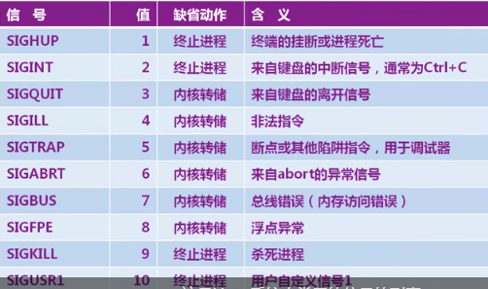

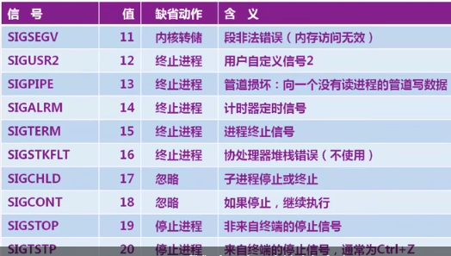

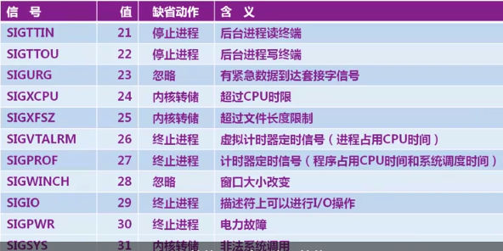

进程间发送的信号

SIGTERM、SIGKILL：终止进程信号，前者是请求（接受信号的进程可以忽略之），后者是强制

SIGNUSR1、SIGUSR2：用户自定义信号，可用于向进程发送命令

信号处理

进程接收到信号后，根据信号配置进行处理

缺省配置：在程序没有处理时，确定信号该如何处理

程序处理信号的方式：按照信号处理例程的指针型式定义一个函数，然后调用

sigaction()函数：设置信号配置

原型：int sigaction(int signum,const struct sigaction * act,struct sigaction * oldact);

signum为信号编号，act和oldact分别为只想信号结构体struct sigaction的指针，前者为新配置，后者为需要保存的老配置

信号结构体struct sigaction

最重要的成员为sa_handler，其取值为SIG_DFL（使用信号缺省配置）、SIG_IGN（忽略该信号）或指向信号处理例程的函数指针（以信号编号为参数，无返回值）

处理信号时的注意事项

信号时异步操作，当处理信号时，主程序非常存脆弱

信号处理例程应尽可能短小，它甚至有可能会被新信号所中断

尽量不要再信号处理例程中实施I/O操作，也不要频繁调用系统函数或库函数

在信号处理例程中进行复杂的复制操作也是危险的，他可能不是原子操作，因而有可能在执行期间被中断

如果需要赋值，使用sig_atomic_t类型的全局变量（在Linux中等价于int，亦即允许整数或指针赋值，要大尺寸数据不允许）

进程管理

进程创建

system()函数：用于在程序中执行一条命令

原型：int system(const char* cmd);

在Bourne shell中，系统会创建一个子进程运行被调用的命令；返回值为shell的退出状态；如果shell不能运行，返回127；如果发生其他错误，返回-1

示例：int ret_val = system(“ls –l /”);

fork()函数：创建当前进程的副本作为子进程

原型：pid_t fork();

返回值为0（新创建的子进程）和子进程的PID（父进程）

exec()函数簇原型

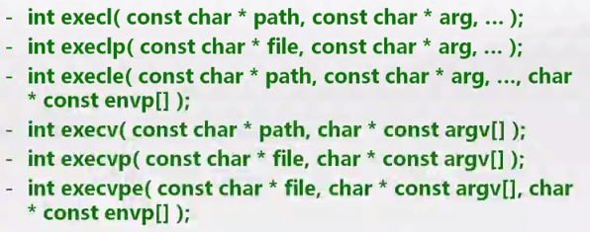

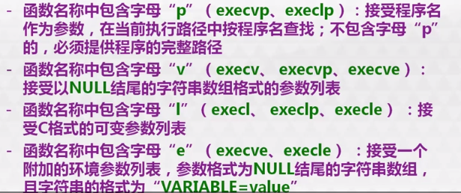

进程调度

进程调度策虐：先进先出，时间片轮转，普通调度，批调度，高优先级抢先

子进程与父进程的调度没有固定顺序；

进程调度策略函数：头文件”sched.h”

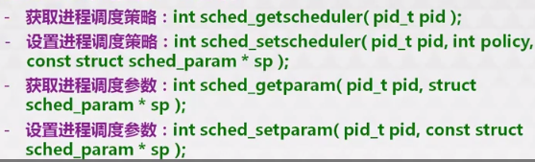

进程优先级调制：头文件”sys/time.h”和”sys/resource.h”

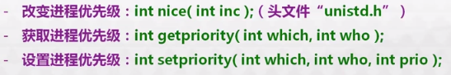

处理器亲和性：头文件“sched.h”

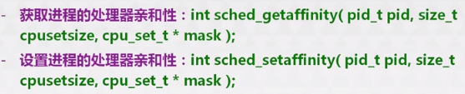

进程终止

终止进程函数：kill()

头文件”sys/types.h”和”signal.h”

原型：int kill(pid_t pid,int sig);

函数参数：pid为子进程ID，sig应为进程终止信号SIGTERM

等待进程结束函数wait()

原型：pid_t wait(int *status); pid_t waitpid(pid_t pid,int* status, int options);

阻塞主调进程，知道一个子进程结束

WEXITSTATUS宏：查看子进程的退出码

WIFEXITED宏：确定子进程的退出状态时正常退出，还是未处理信号导致的意外死亡

僵尸进程

子进程已结束，单父进程未调用wait()函数等待

子进程已终止，单没有被真确清楚，成为僵尸进程

清除子进程的手段

父进程调用wait()函数可确保子进程被清除

即使子进程在父进程调用wait()函数前已死亡，其推出状态还是可以被抽取出来，然后被清除

未清除的子进程自动被init进程收养

子进程异步清除

SIGCHLD信号：子进程终止时，向父进程自动发送，编写此信号处理例程，异步清除子进程

守护进程

创建守护进程的步骤

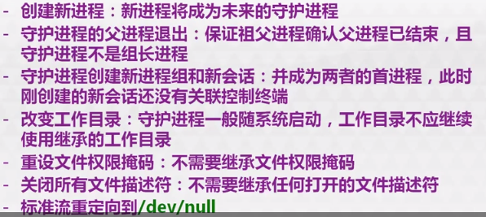

守护进程创建函数daemon()

实现了前面描述的功能，减轻编写守护进程的负担

原型：int daemon(int nochdir, int noclose);

参数：若nochdir非0，不更改工作目录；若noclose非0，不关闭所有打开的文件描述符；一般均设为0

返回值：成功时返回0，失败时返回-1，并设置errno值

进程间通信

管道、进程信号量、共享内存、映射内存、消息队列、套接字

管道：相关进程间的顺序通信

管道（pipe）的性质与意义

管道是允许单项通信的自动同步设备（半双工）

数据在写入端写入，在读取端读取

管道为串行设备，数据的读取顺序与写入顺序完全相同

管道的用途

只能用于有亲缘关系的进程，例如父进程和子进程之间通信

注意事项

管道的数据容量有限，一般为一个内存页面

如果写入速度超过读取速度，写入进程将阻塞，直到容量有空闲

反之亦然

pipe函数：创建管道

头文件：”unistd.h”和”fcntl.h”

原型：int pipe(int pipefd[2]);

参数：一个包含两个元素的整数数组，元素类型为文件描述符，0号元为读取文件描述符，1号元为写入文件描述符

返回值：成功时返回0，不成功时返回-1，并设置errno值

int pipe_fds[2];

int read_fd;

int write_fd;

pipe(pipe_fds);

read_fd=pipe_fds[0];

write_fd=pipe_fds[1];

进程信号量：进程间同行的同步控制机制

进程信号量：System V信号量

可以使用同步禁止确定进程的先后执行关系

头文件：”sys/types.h”、”sys/ipc.h”和”sys/sem.h”

信号量的定义

信号量是一类特殊的计数器，其值为非负整数，用于进程或线程同步

信号量的操作

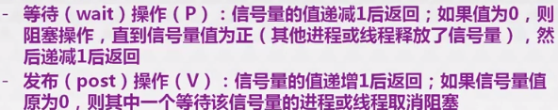

Linux信号量实现：两个版本

进程信号量多用于进程同步，POSIX标准实现多用于线程同步

使用进程型号两时的注意事项

每次创建和管理的进程信号量不是一个，而是一个集合（数组）,该集合可能包含多个进程信号量

使用键值key关联进程信号量集，但进程信号量集本身有进程信号量的标识符semid标识，函数调用时几乎总是使用semid—可以这么理解：semid对内，key对外

semget()函数：创建或获取进程信号量集

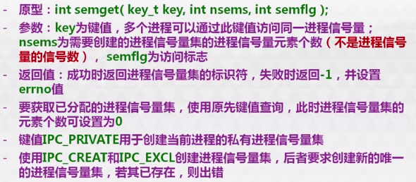

控制和管理进程信号量集

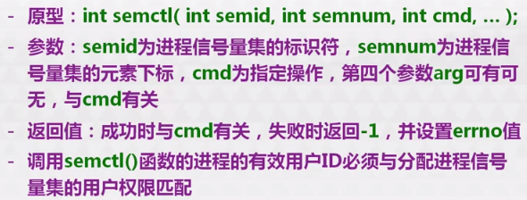

释放（删除）进程信号量集：IPC_RMID

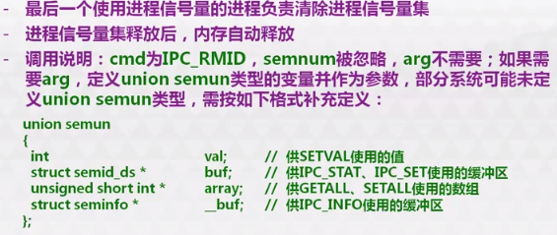

初始化进程信号量集：STALL

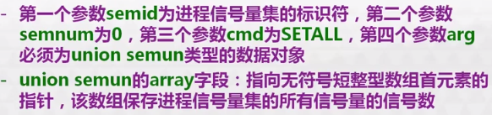

其他常用命令参数



获取与释放

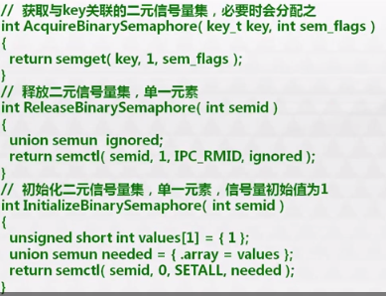

等待与发布进程信号量函数semop()

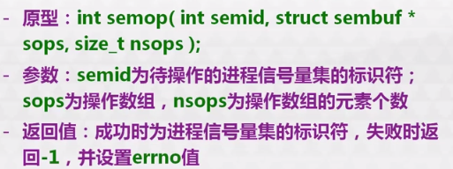

struct sembuf类型的成员

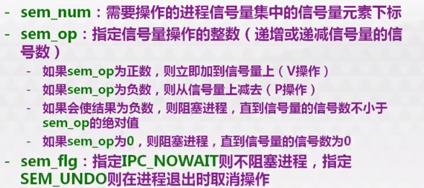

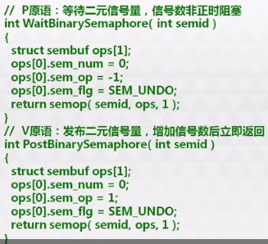

共享内存：允许多个进程读写同一片内存区域

共享内存的意义：快捷方便的本地通信机制

头文件：”sys/ipc.h”和”sys/shm.h”

共享内存编程原则

系统没有对共享内存操作提供任何缺省同步行为

如果需要，程序员自主设计同步策略：使用进程信号量

共享内存使用过程

某个进程分配一个内存段，其他需要访问该内存段的进程连接（attach）该内存段

完成访问后，进程拆卸（detach）该内存段

某个时刻，一个进程释放该内存段

Linux内存模型

每个进程的虚拟地址空间按页编址，页缺省为4096字节（不同硬件架构和操作系统可能不同，使用getpagesize()函数获取系统之）

每个进程维持从内存地址到虚拟页面地址的映射

多个进程可能使用同一虚拟页面，同样的数据在不同进程中的地址并不需要相同

分配新的共享内存段将创建虚拟内存页面，其他进程连接该共享内存段即可访问

共享内存段的分配只能由一个进程负责，释放也桐乡

shmget()函数：获取或分配一段共享内存



键值参数key



创建标志：IPC_CREAT(创建)、IPC_EXCL（独占）

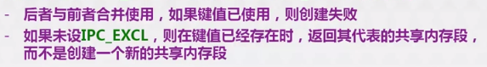

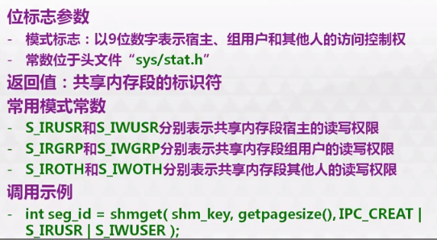

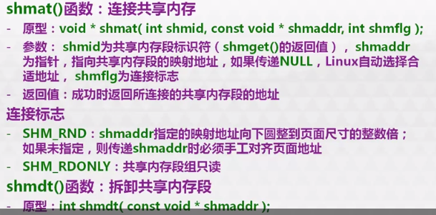

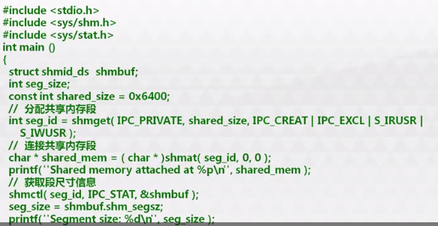

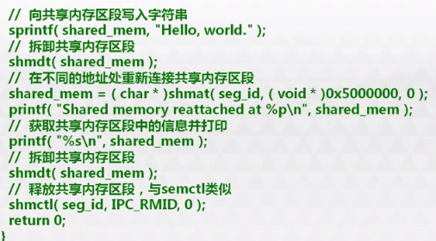

映射内存：与共享内存意义相同，但与文件相关联

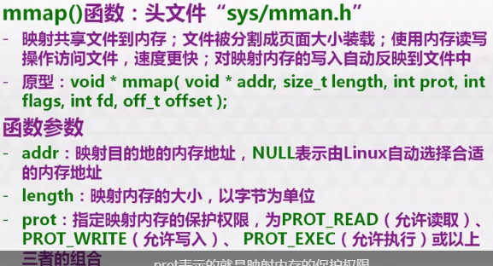

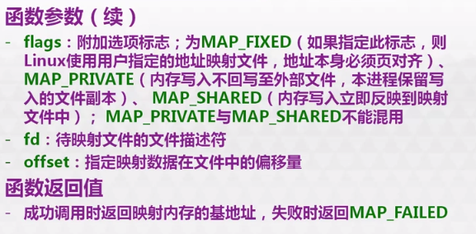

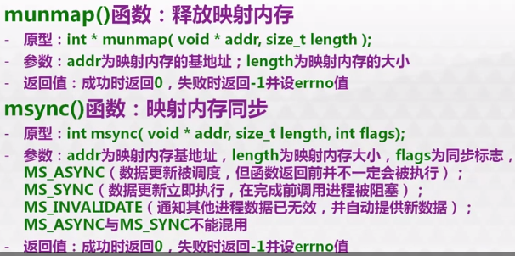

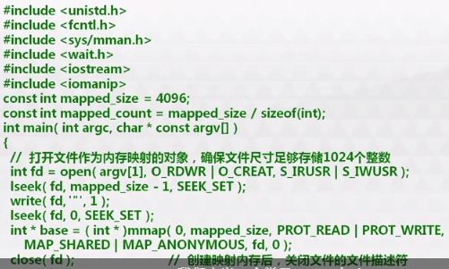

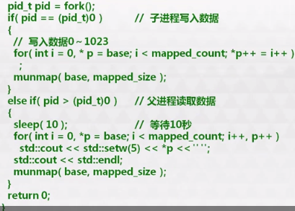

消息队列：在进程间传递二进制块数据

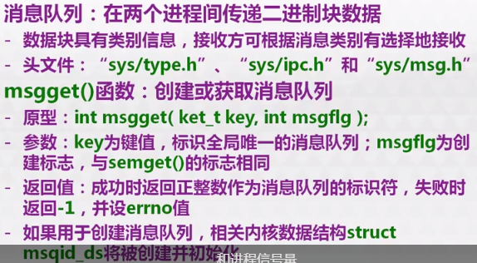

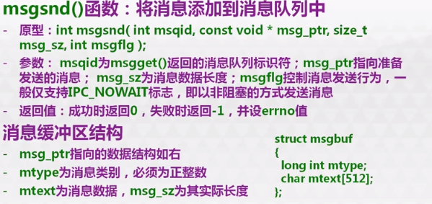

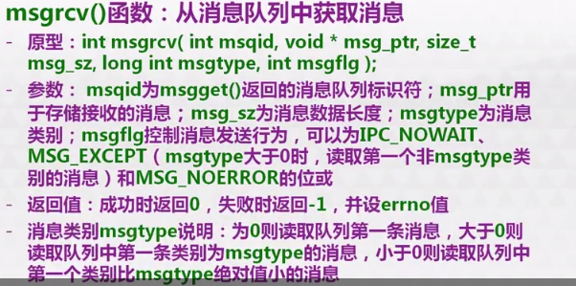

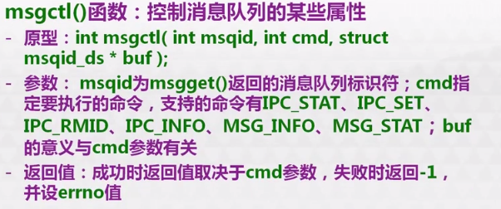

套接字：支持无关键词，升值不同计算机进行通信

进程池

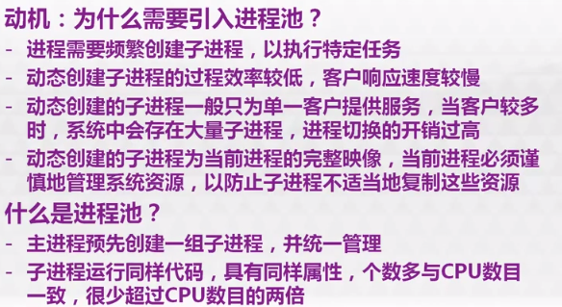

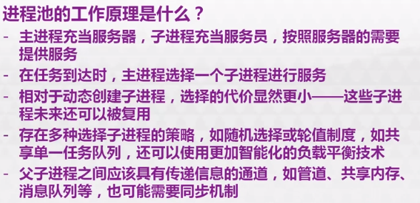

线程编程

线程基本概念

线程的定义

线程是比进程更小的程序执行单位

多个线程可共享全局数据，也可使用专有数据

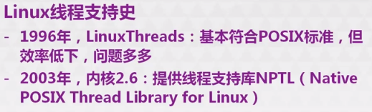

内核线程

操作系统内核支持多线程调度与执行

内核线程使用资源较少，仅包括内核栈和上下文切换时需要的保存寄存器内容的空间

轻量级进程（lightweight process LWP）

由内核支持的独立调度单元，调度开销小于普通的进程

系统支持多个轻量级进程同时运行，每个都与特定的内核线程相关联

用户线程

建立在用户空间的多个用户级线程，映射到轻量级进程后调度执行

用户线程在用户空间创建、同步和销毁，开销较低

每个线程具有独特的ID

使用说明

线程功能不属于C/C++标准库，连接时需要用-pthread选项

线程功能属于C++11标准库，可用C++11提供的thread类定义线程对象，C++11标准库同时提供基本的线程同步机制

进程与线程的比较

线程空间不独立，有问题的线程会影响其他线程；进程空间独立，有问题的进程一般不会影响其他进程

创建进程需要额外的性能开销

线程用于开发细颗粒度并行性，进程用于开发粗颗粒度并行性

线程容易共享数据，进程共享数据必须使用进程间通讯机制

线程管理

线程创建，线程撤销，线程属性，线程局部存储，线程清除

线程创建

线程创建函数

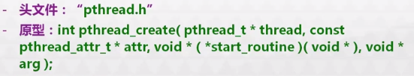

线程创建流程

定义指向pthread_t对象的指针对象，pthread_t对象用于存储新线程的ID

定义指向线程属性pthread_attr_t对象的指针对象；线程属性对象控制线程与程序其他部分（可能是其他线程）的交互；如果传递NULL，则使用缺省属性构造新线程

定义指向线程函数的指针对象，使其指向固定格式的线程函数

实现线程函数；线程函数的参数和返回值均为哑型指针；需要传递多个参数时，打包成单个void*型的指针对象

线程退出时使用返回值将数据传递给主调线程；多个而结果同样可以打包传递

线程创建说明

pthread_create()函数在线程创建完毕后立即返回，它并不等待线程结束

原线程与新线程如何执行与调度有关，程序不得依赖线程先后执行的关系

可以使用同步机制确定线程的先后执行关系

线程退出方式

线程函数结束执行

调用pthread_exit()函数显式结束

被其他线程撤销

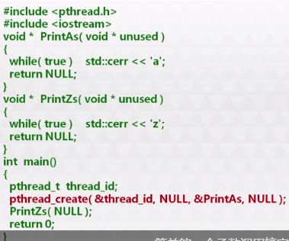

线程函数参数与返回值

线程函数参数

存在问题：一般不会产生任何输出

子线程需要使用主线程的数据，如果主线程结束，子线程如何访问这些数据?

解决方案：使用pthread_join()函数，等待子线程结束

原型：int pthread_join(pthread_t thread,void**retval);

参数：tread为pthread_t类型的线程ID；retval接受线程反水质，不需要接受返回值时传递NULL

线程ID

线程属性

线程撤销

线程局部存储（thread local storage,TLS）

每个线程的独有数据

线程特定数据（thread-specific data）

进程的多个线程通过全局堆共享全局数据对象

每个线程拥有独立的栈

让线程拥有数据的独立副本：不能简单赋值或读取

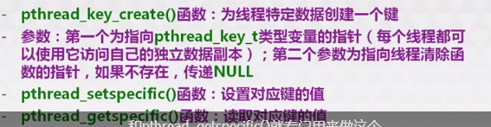

线程清除

线程同步机制

互斥、死锁、信号量、条件变量

C++11线程库